◎アジアの気候・地形・宗教にはどのような特徴があるか？

アジア①　特色

**クラス　　　出席番号　　　　名前**

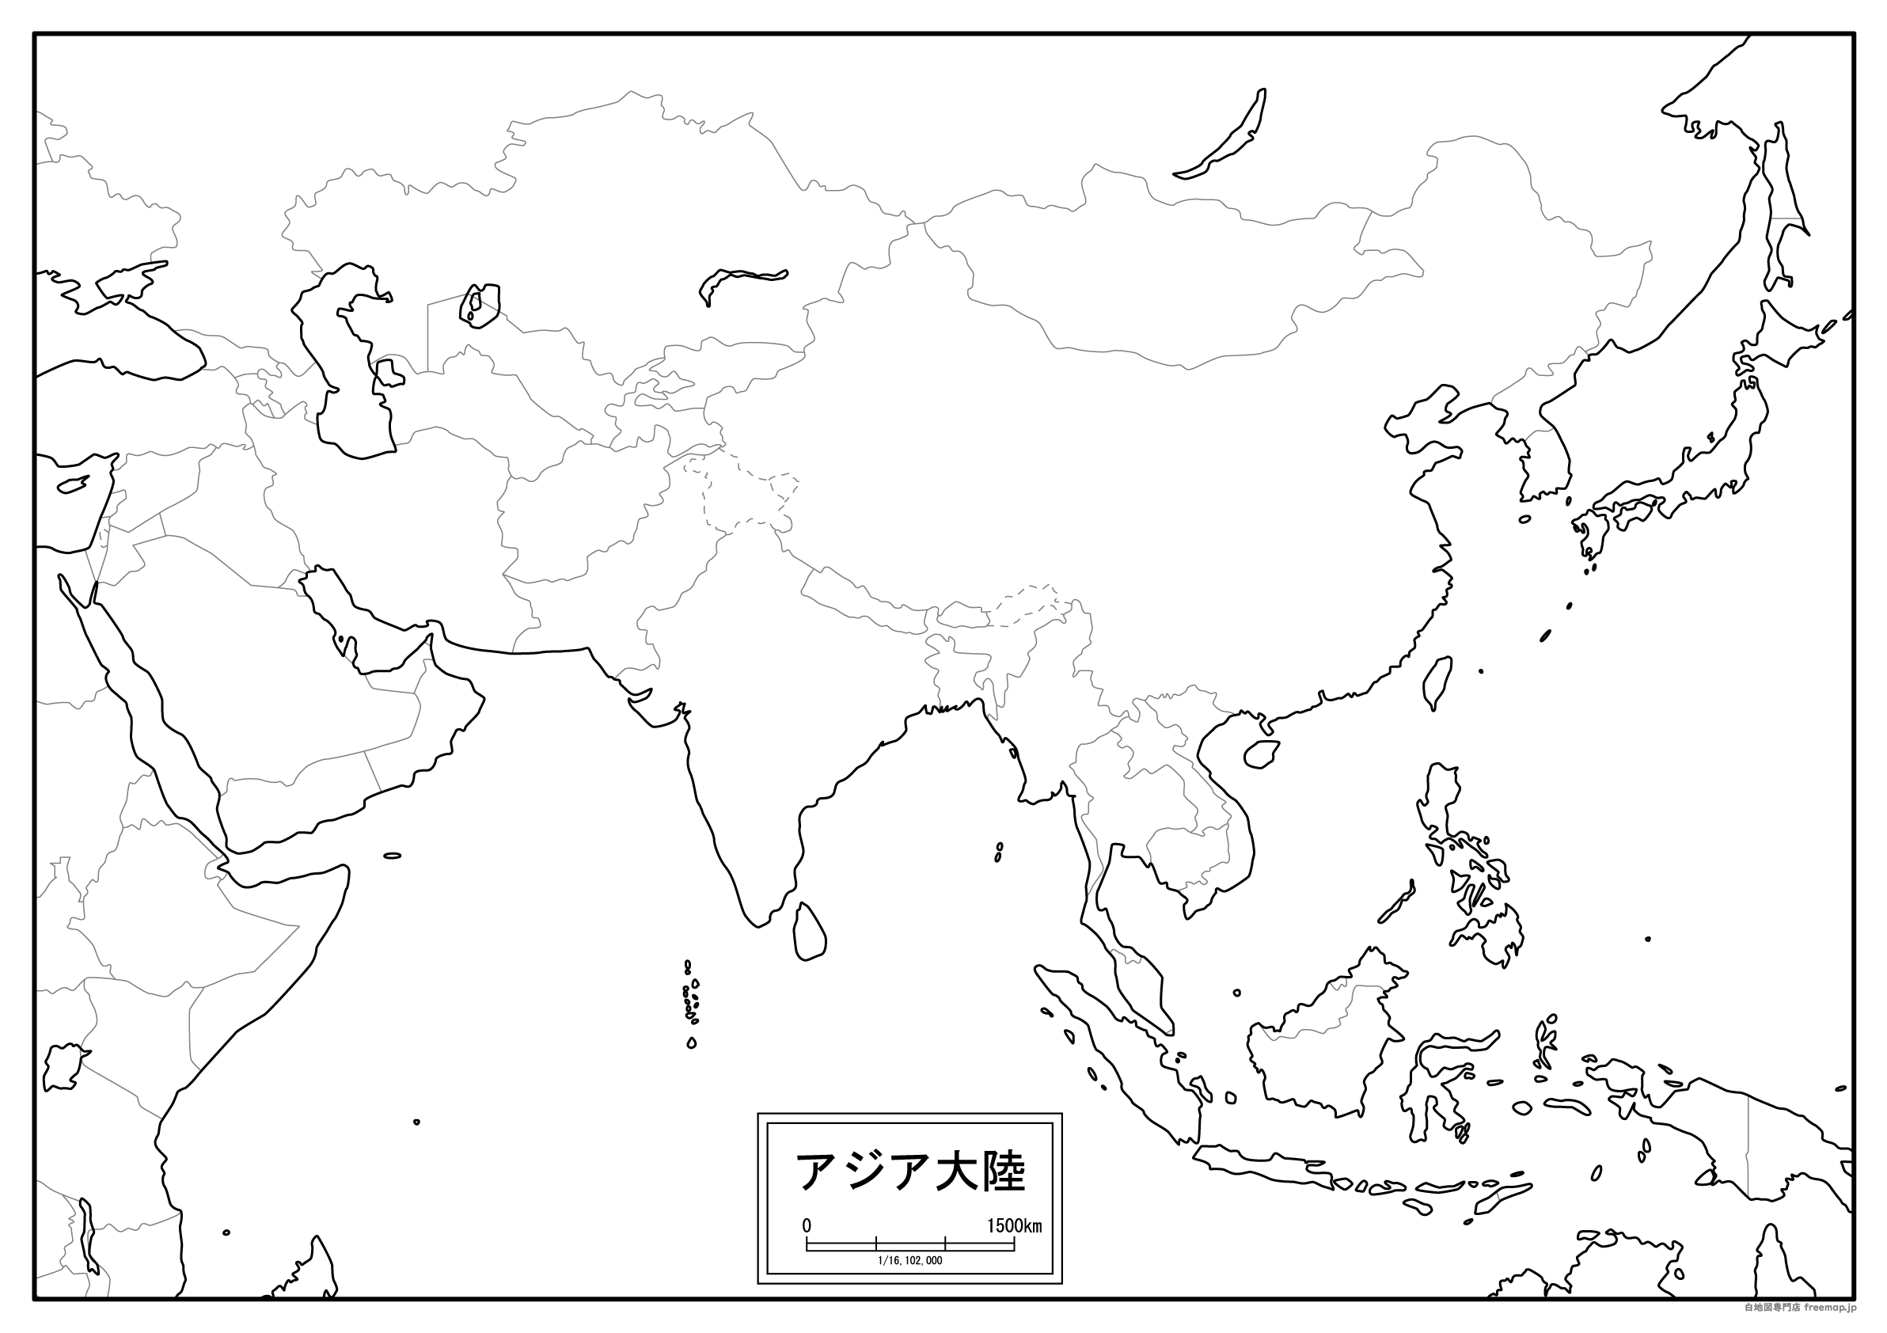

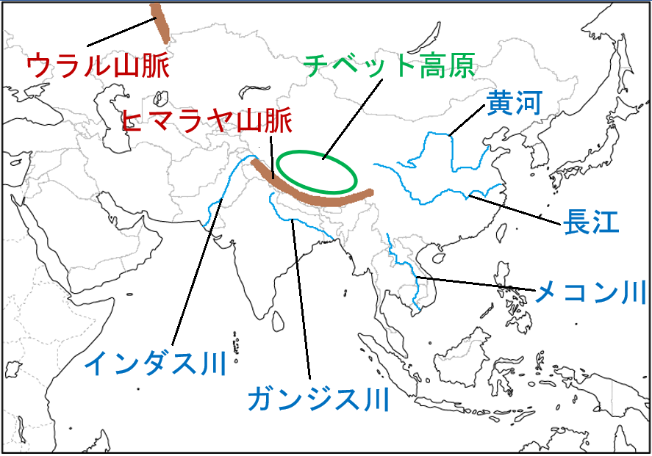

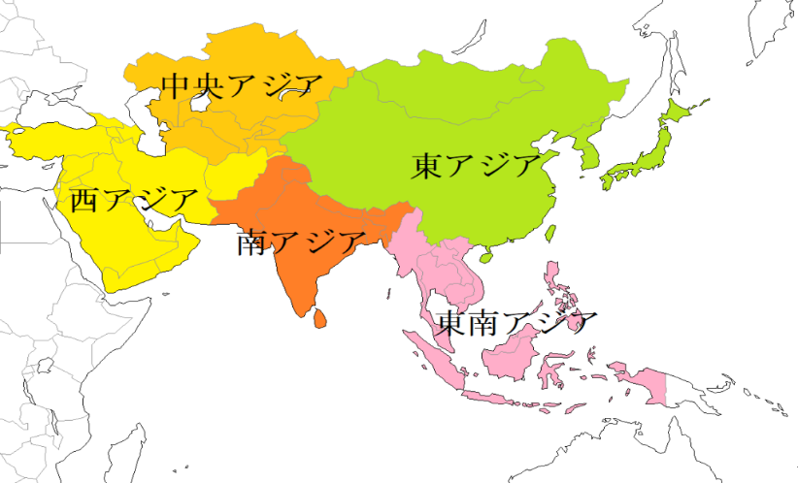

やることリスト

**１　地域（東アジアなど）を、色を分けて描く**

**２　やを、色を分けて記入する（山地：赤　河や湖：青色　：緑色）**

**３　資料①～⑦から気づいたこと、に思ったことを調べる（教科書、ネット○）**

①

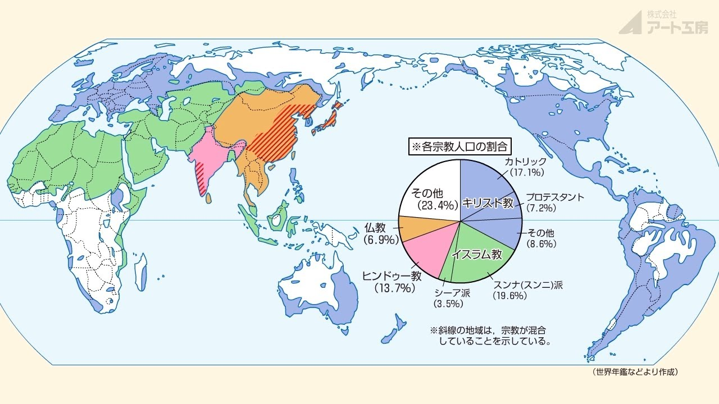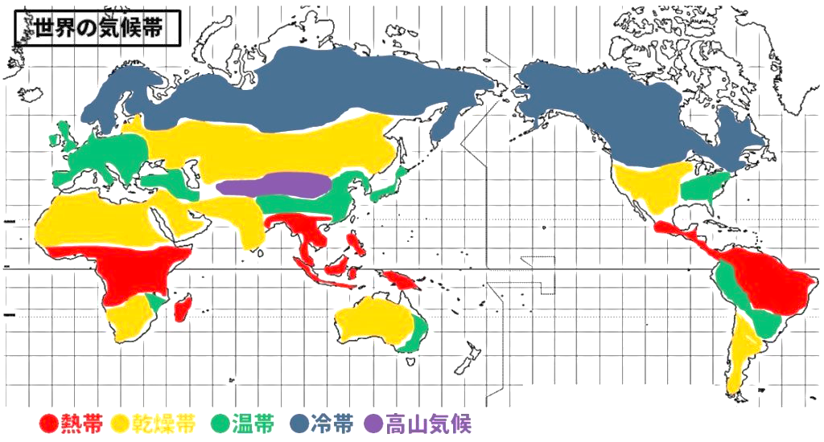

②

④

⑥

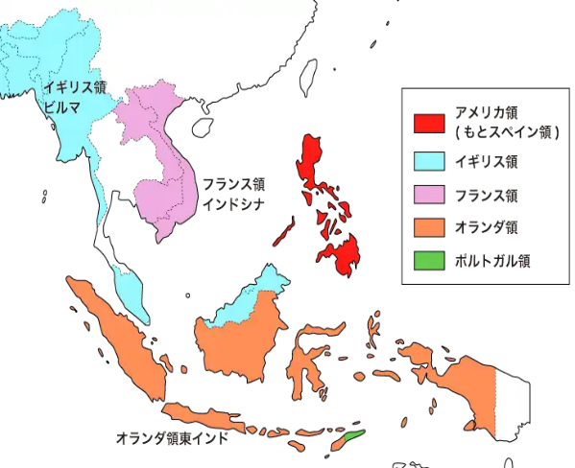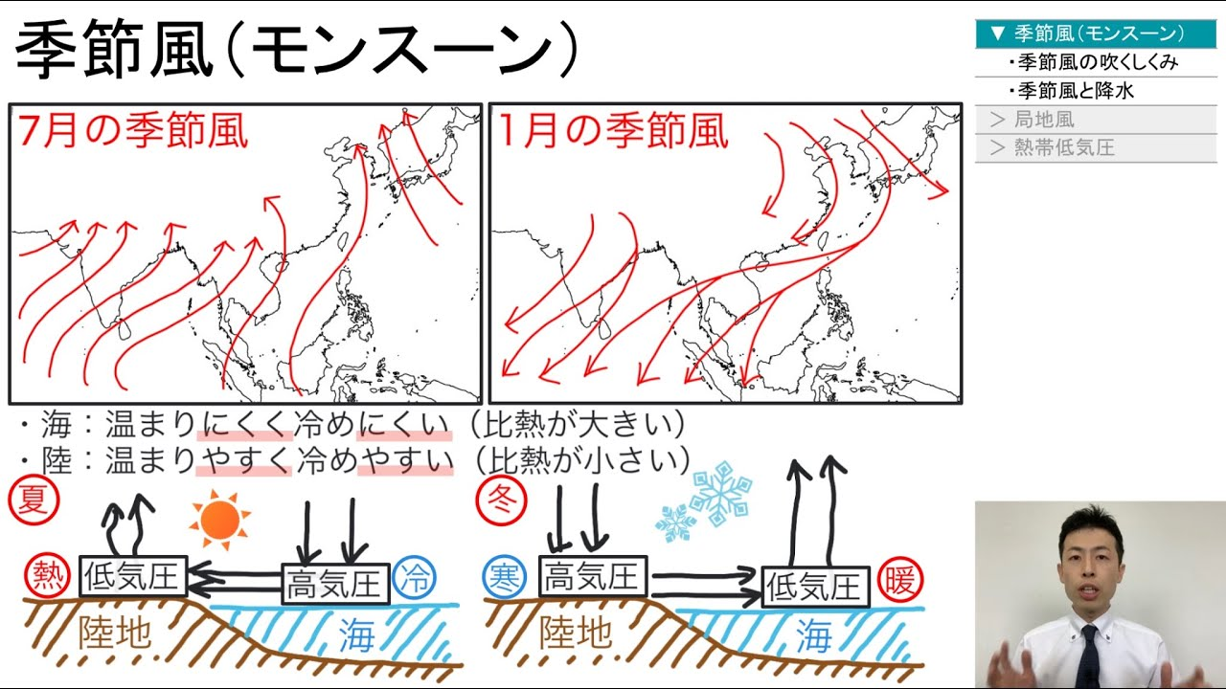

⑤

③

⑦

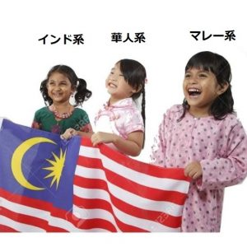

「」のをしている中国人。

「」中国からの移民。移住先の国籍を取得していない人。

◎アジアの気候・地形・宗教にはどのような特徴があるか。（**金への道のり**：*気候・地形・宗教の分布を関連させて説明している。*）